**3 РАСЧЕТ ЦЕНЫ ЦИФРОВОГО ГЕНЕРАТОРА НЧ СИГНАЛОВ**

**Цель экономической части**

Целью данного раздела дипломной работы является экономическое обоснование разработки и внедрения цифрового генератора-измерителя в лаборатории ХАИ.

В современных условиях рыночной экономики ставится задача повышения эффективности производства на каждом предприятии. Работа различных их видов требует непрерывного совершенствования производства, повышения его эффективности за счет рационального использования всех видов ресурсов, постоянного улучшения качества выпускаемой продукции и внедрения передовых технологий. Успешное решение этих задач в значительной мере обеспечивает стабильность работы предприятия и его конкурентоспособность.

Главной целью этой части работы является расчет, обоснование, анализ экономических параметров и себестоимости для разработки цифрового генератора сигналов.

Данный продукт не предусмотрен на широкий круг покупателей. Потребителями будут лишь некоторые ВУЗы города Харькова. В связи с этим проводить сегментацию рынка и рассчитывать емкость рынка нет необходимости.

Работа цифрового генератора-измерителя основана на микроконтроллере фирмы STM32 – STM32F103RCT6. Он также имеет жидкокристаллический индикатор WH4002A, клавиши управления, два каналы выхода. Генератор-измеритель предназначен для формирования тестовых НЧ сигналов, которые могут использоваться для настройки и анализа работы различных электронных устройств, а также для измерения параметров генерируемых сигналов и их сохранения, для дальнейшей обработки на ЭВМ.

**Разработка перечня работ по проектированию генератора-измерителя, определение количества исполнителей, расчет трудоемкости работ**

В процессе разработки и изготовления генератора-измерителя были выполнены работы, перечень которых представлен в таблице 3.1. Также в таблице приведено количество исполнителей различных видов работ и трудоемкость, определенная экспериментальным путем.

Таблица 3.1 – Перечень работ по проектированию цифрового генератора-измерителя сигналов

|  |  |  |  |  |
| --- | --- | --- | --- | --- |
| № | Вид работ | Трудоемкость, чел.-час | Исполнитель | Кол-во исполнителей |
| 1 | Проектирование | 160 | Инженер-проектировщик | 1 |
| 2 | Подготовка | 30 | Помощник радиомеханика | 1 |
| 3 | Изготовление | 80 | Радиомеханик | 1 |
| 4 | Программирование | 120 | Программист | 1 |
| 5 | Настройка | 40 | Тестировщик | 1 |
| 6 | Проверка | 50 | Инженер-лаборант | 1 |

**Расчет себестоимости цифрового генератора-измерителя НЧ сигналов**

Для расчета полной себестоимости генератора-измерителя воспользуемся методом укрупненной калькуляции. Необходимо определить стоимость покупных элементов. Перечень элементов необходимых для изготовления цифрового генератора-измерителя сигналов приведен в таблице 3.2.

Таблица 3.2 – Перечень необходимых элементов для изготовления цифрового генератора-измерителя НЧ сигналов

|  |  |  |  |  |  |
| --- | --- | --- | --- | --- | --- |
| № | Наименование покупных изделий | Тип | Количество изделий на прибор | Цена за единицу изделия, грн | Сумма, грн |
| 1 | 1 | 2 | 3 | 4 | 5 |
| 2 | Микроконтроллер STM32F103RCT6 (D1) | STM32 | 1 | 103,20 | 103,20 |
| 3 | Трансформатор (T1) | TEZ 4.0 | 1 | 50,00 | 50,00 |
| 4 | Жидкокристаллический индикатор (D5) | WH2004A | 1 | 43,00 | 43,00 |
| 5 | Кварцевый резонатор 14,7456 МГц (Q1) | HS49/S | 1 | 1,50 | 1,50 |
| 6 | Текстолит | 20х20 см | 1 | 25,00 | 25,00 |
| 7 | Коаксиальные выходы (COAX) | BNC-JR | 3 | 8,60 | 25,80 |
| 8 | Крепление предохранителя | - | 2 | 0,05 | 0,10 |
| 9 | Стабилизатор L7805 (D2) | TO-220 | 1 | 2,4 | 2,40 |
| 10 | Стабилизатор L7905 (D4) | TO-220 | 1 | 1,8 | 1,80 |
| 11 | Стабилизатор LD111733 (D3) | SOT23-5 | 1 | 3,75 | 3,75 |
| 12 | Диод (VD1;VD2;VD3) | SS14 | 2 | 0,92 | 1,84 |
| 13 | Диодный мост (VD4-VD7) | LL4002 | 4 | 0,25 | 1,00 |
| 14 | Панель для микроконтроллера | DIP-40W | 1 | 2,50 | 2,50 |
| 15 | Операционный усилитель (LM6142) | SOIC-8 | 5 | 11,47 | 57,35 |
| 16 | Полевой транзистор (VT1) | BSN131 | 5 | 0,31 | 1,55 |
| 17 | Конденсатор электролитический (С2,С4,С5,С6,С13,С15,С22, С24,С26,С28,С30,С32-С42) | 100пф х 10В | 22 | 0,50 | 11 |
| 18 | Звукоизлучатель (SP1) | HCM1212 | 1 | 1,75 | 1,75 |
| 19 | Конденсатор (C1,С9-12,C16-С21) | SMD0805 | 11 | 0,09 | 0,99 |
| 20 | Резистор (R2, R12,R15,R30) | SMD0805 | 4 | 3,74 | 14,96 |
| 21 | Резистор (R1,R3-R11, R13, R14, R16- R29, R31- R48) | RES VAR 17S1 | 44 | 0,03 | 1,32 |
| 22 | Крепежные элементы, различные соединительные элементы | – | 20 | 0,42 | 8,40 |
| 23 | Корпус | Z-25 | 1 | 60,00 | 60,00 |
| 24 | Итого: | – | – | – | 425,81 |

Просуммировав стоимость всех элементов устройства, получаем общую цену, равную 425,81 грн.

При оценке себестоимости цифрового генератора-измерителя НЧ сигналов необходимо учитывать себестоимость покупных элементов (изделий), основную заработную плату рабочих, затраты на транспортные расходы, расходы электроэнергии, расходы воды, отчисления на социальные нужды, а также процент амортизационных отчислений. Затраты на основную заработную плату рабочим рассчитываются по формуле:

$$З=\sum_{i=1}^{m}{t_{i}*l_{i},} (3.1)$$

где m – количество видов работ;

$t_{i}$– трудоемкость по видам работ, чел. - час;

$l_{i}$– тарифная ставка, грн.

Расчет основной заработной платы приведен в таблице 3.3.

|  |  |  |  |  |  |  |
| --- | --- | --- | --- | --- | --- | --- |
| № | Персонал | Трудоемкость, чел. - час | Разряд | Оклад, грн | Среднечасовая ставка, грн/час | Сумма, грн |
| 1 | Инженер-проектировщик | 160 | – | 5610,0 | – | 2100,0 |
| 2 | Помощник радиомеханика | 30 | 3 | – | 16,32 | 81,6 |
| 3 | Радиомеханик | 80 | 5 | – | 40,2 | 804,0 |
| 4 | Программист | 120 | – | 5000,0 | – | 1250,6 |
| 5 | Инженер-лаборант | 50 | – | 2350,0 | – | 117,5 |
| 6 | Тестировщик | 40 | – | 2060,0 | – | 103,0 |
| 7 | Итого | | | | | 4456,7 |

Таблица 3.3 – Расчет основной заработной платы

Основная заработная плата составила 4456,7 грн. Калькуляция себестоимости и рыночной цены лабораторного стенда для цифрового генератора-измерителя НЧ сигналов представлена в таблице 3.4.

Таблица 3.4 – Калькуляция себестоимости и цены генератора

|  |  |  |  |
| --- | --- | --- | --- |
| № пп | Статья калькуляции | Затраты на единицу, грн | Примечание |
| 1 | Покупные элементы (изделия) | 452,31 | табл. 3.2 |
| 2 | Основная заработная плата, ОЗП | 4456,70 | табл. 3.3 |
| 3 | Дополнительная заработная плата, ДЗП | 1114,18 | 25% от ОЗП |
| 4 | Начисления на заработную плату | 2089,08 | 37,5% от (ОЗП + ДЗП) |
| 5 | Аренда помещения | 1570,00 | 52,30 в день |
| 6 | Прочие расходы | 3565,36 | 80% от ОЗП |
| 7 | Себестоимость | 13247,63 | ∑ пп.1-6 |
| 8 | Внепроизводственные расходы | 264,95 | 2% от Себестоимости |
| 9 | Полная себестоимость, ПС | 13512,58 | ∑ пп.7-8 |
| 10 | Прибыль | 2702,52 | 20% от ПС |
| 11 | Цена изготовления | 16215,10 | ПС+ Прибыль |
| 12 | Налог на добавленную стоимость (НДС) | 3243.02 | 20% от п.11 |
| 13 | Цена с учетом НДС | 19458.12 | ∑ пп.11-12 |

Таким образом, цена одного генератора составляет 19458.12 грн.

**Расчет точки безубыточности.**

При внедрении в производство прибора важно знать станет ли этот производственный процесс рентабельным и будет ли он приносить желаемую прибыль. Для этого необходимо определить точку безубыточности (далее ТБ) и отобразить ее графически.

Точку безубыточности можно рассчитать по формуле:

$$N_{б}= \frac{К}{Ц-С} , (3.2)$$

где К — условно-постоянные расходы, принимаемые равными цене темы; Ц, С — цена и себестоимость единицы изделия.

Цена темы определяется по формуле:

Цтемы = Стемы + Птемы, (3.3)

где Стемы  - общая смета затрат (себестоимость) темы, грн.;

Птемы - плановая прибыль, обеспечивающая рентабельную работу непосредственных исполнителей темы, грн.

Рассчитываем цену темы по формуле 3.3:

Цтемы = 13512,58 + 2702,52 = 16215.1 грн.

Рассчитанная цена темы является преддоговорной ценой разработчика — это минимально допустимая цена, учитывающая смету затрат на разработку темы и прибыль, рассчитанную по установочному коэффициенту рентабельности.

При окончательном назначении цены темы необходимо учесть надбавки, связанные со сбытом изделий. Налог на добавленную стоимость принимается 20% от цены темы:

$$N_{б}=\frac{16215.1}{( 9458.12- 13512,58)}=2.7 ≈3$$

Таким образом, показатель ТБ = 3. Это означает, что реализация 3 прибора обеспечит безубыточность проекта.

Графическое представление ТБ представлено на рисунке 3.1:

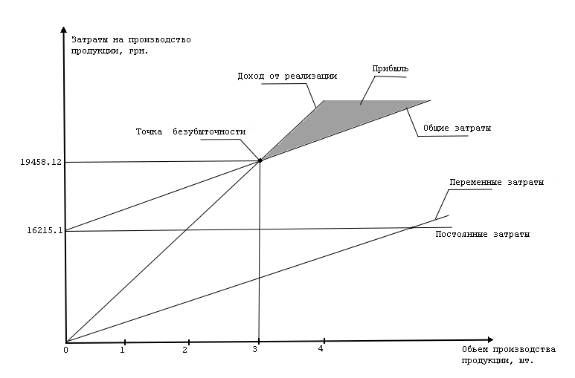

Рисунок 3.1 – Графическое представление ТБ

График безубыточности показывает, что, при объеме продаж шт., доход от реализации продукции превышает общие затраты, таким образом, в зоне между ними мы поучаем прибыль.

Выводы:

В данном разделе проведено обоснование экономической целесообразности разработки генератора-измерителя для лабораторий ХАИ. Были рассмотрены следующие пункты:

- определены трудоемкости этапов, расстановка исполнителей. Трудоемкость составляет 141 чел/час;

- проведен расчет цены прибора. Она составляет, без НДС — 16215.1 и с учетом - 19458.12 грн;

- проведен расчет заработной платы, определена цена темы. Основная заработная плата — 4456,7, а цена темы - 16215.1;

- построен график безубыточности производства.